رضا احمدی 4022231008

تمرین دوم درس بینایی ماشین

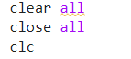

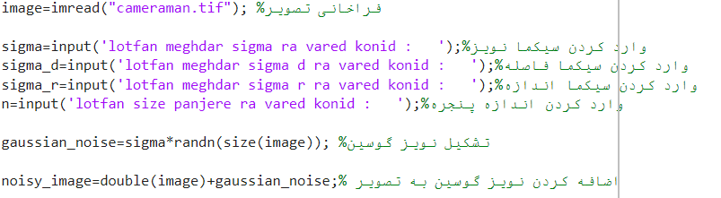

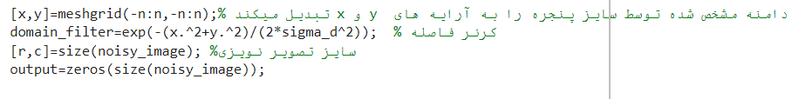

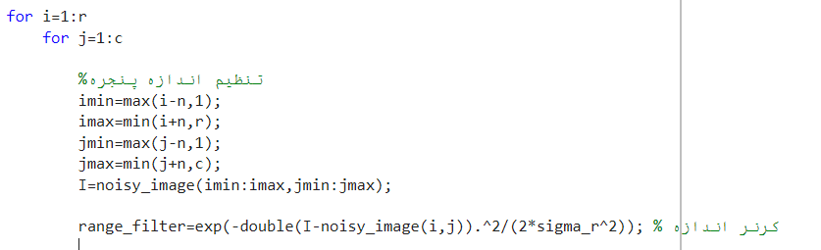

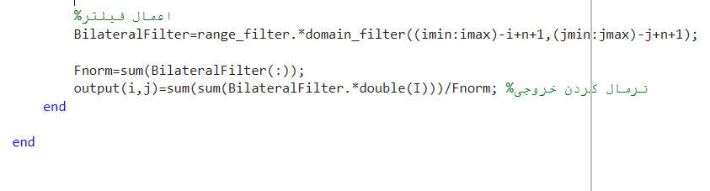

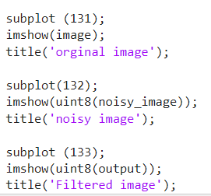

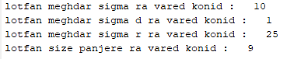

با توجه به وارد کردن اطلاعات بالا خروجی ما به شکل پایین در میایید

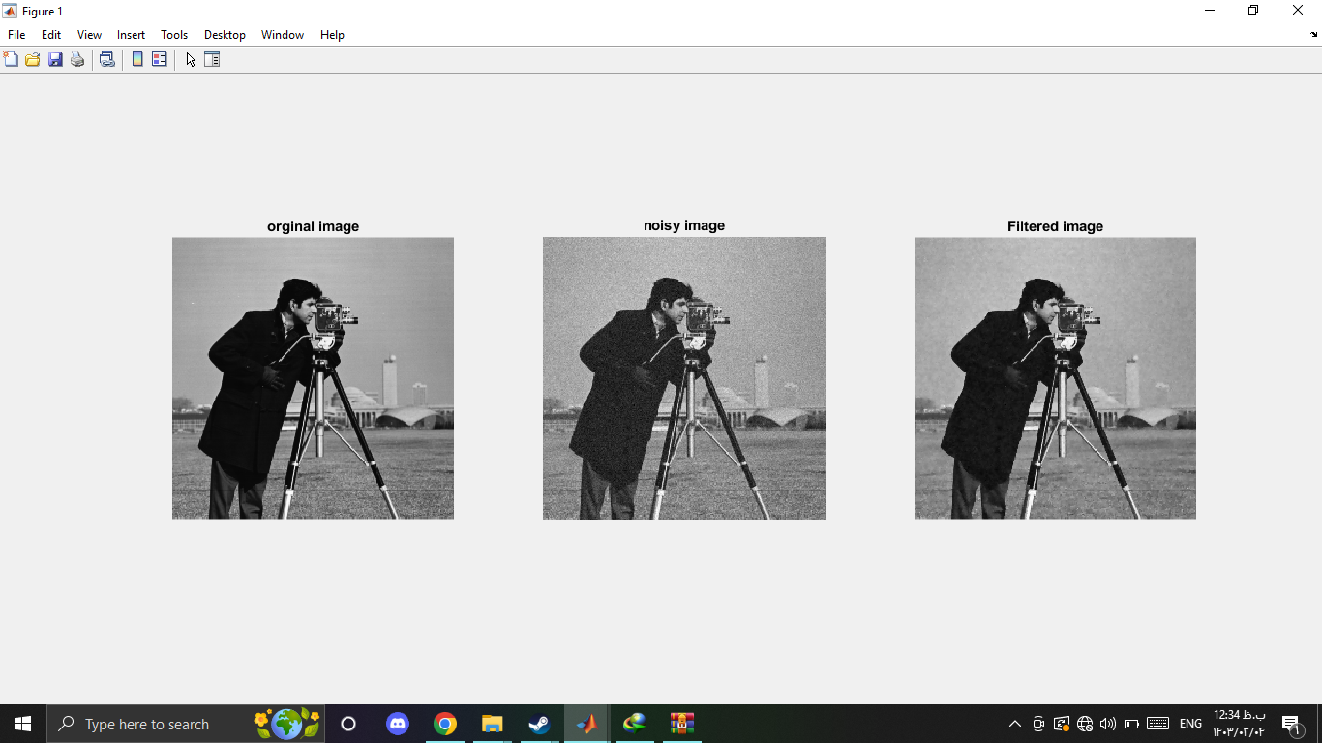

با اعداد دیگر تست میکنیم

